呼和浩特市2016年中考化学试卷
一、选择题
1.地壳中含量最多的金属元素是（ ）
A.O B.Si C.Al D.Fe
2.下列物质的用途利用了其物理性质的是（ ）
A.干冰用作制冷剂 B.焦炭用于炼铁
C.氢气用作高能洁净的燃料 D.氮气用于制备氮肥和燃料
3.下列变化与空气中氧气有关的是（ ）
A.生石灰在空气中变质 B.浓硫酸在空气中变稀
C.烧碱在空气中潮解 D.铜制品在空气中变成铜绿[来源
4.下列说法中正确的是（ ）
A.含有可溶性钙、镁化合物的水是硬水
B.温度升高或压强增大时，气体在水中的溶解度均增大
C.氢氧燃料电池把氢气进而氧气反应的化学能直接转化为电能
D.混有泥沙的天然水通过加明矾吸附、过滤、蒸馏、消毒杀菌，可净化为生活用的自来水
5.在①合金、黄铁矿、石油、纯碱；②N₂、P、Mg、O₃；③Al₂O₃、Fe₃O₄、CuO、SO₃。三组物质中，每组有一种物质在分类上与其他物质不同，这三种物质分别是（ ）
A.纯碱、Mg、SO₃ B.黄铁矿、Mg、Al₂O₃
C.合金、O₃、Fe₃O₄ D.纯碱、P、SO₃
6.小朋要配制50g质量分数为14%的氢氧化钠溶液来制作“叶脉书签”。下列关于配制该溶液的说法不正确的是（ ）
①若用氢氧化钠固体配制，需称取氢氧化钠固体7.0g
②用托盘天平称氢氧化钠固体时，在两盘各放一张质量相等的纸[来源:学_科_网Z_X_X_K]
③选用200mL量筒量取所需水的体积
④实验中用到的玻璃仪器有烧杯、量筒、玻璃棒和试剂瓶
⑤用量筒量取水时，俯视读数，配得溶液的溶质质量分数偏小
A.①③ B.②③⑤ C.③⑤ D.②④⑤
7.下列说法中正确的是（ ）
A.当水结成冰时，分子的运动就停止了
B.电子数相同的微粒化学性质相同
C.分子都是由不同原子构成的
D.结构示意图为：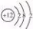和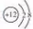的微粒，表示的是同种元素的不同微粒
8.下图所示的四个图像，能正确反映对应变化关系的是（ ）
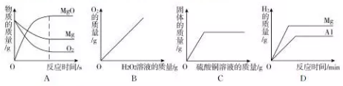
A.镁在氧气中燃烧
B.向二氧化锰中加入过氧化氢溶液
C.向一定质量铁粉和铜粉的混合物则加入硫酸铜溶液
D.等质量的镁、铝分别与质量分数相等且足量的稀硫酸反应
9.烟气脱硫的工艺不仅能消除二氧化硫污染，还能将七转化为石膏，其主要物质的转化关系如下：
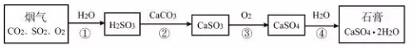
下列说法不正确的是（ ）
A．步骤①喷淋水能脱去烟气中的二氧化硫，反应的化学方程式为SO₂+H₂O==H₂SO₃
B.步骤②中加入碳酸钙的目的是将H₂SO₃转化为CaSO₃
C．步骤③反应前后只有硫元素的化合价发生了变化
D.步骤④属于化学变化
10.已知：2Fe(NO₃)₃+Cu==2Fe(NO₃)₂+Cu(NO₃)₂。向硝酸铁和硝酸铜的混合溶液中，加入一定质量的铁粉，反应停止后过滤，向滤出的固体中加入少量稀盐酸，无气泡产生。则下列有关说法正确的是（ ）
A.滤出的固体中不含铁，滤液中含有硝酸铁
B.滤液中一定含有硝酸亚铁，不含硝酸铁，可能含有硝酸铜
C.滤液中一定含有硝酸亚铁和硝酸铜
D.滤出的固体中一定含有铜，滤液中可能含有硝酸铁和硝酸铜
二、填空题
11.化学与生活和工业密切相关。
现有①小苏打②氯酸钾③氯化钠④空气，选择适当物质填空。
⑴焙制糕点所用发酵剂的主要成分之一是 （填序号，下同）；
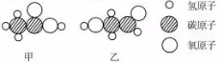
⑵用于工业上制取大量氧气的是 。
12.右图是甲、乙分子的微观结构模型。试写出甲物质的化学式 ；乙和甲 （填“是”或“不是”）同一种物质。
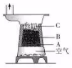
13.能源是人类生存和发展的基础。煤燃烧时会发生一系列化学反应。右图是北方家庭中冬天常用的煤炉，A、B、C处分别发生不同的主要反应。请写出A处主要反应的化学方程式 ；
C处观察到淡蓝色火焰，原因是 。
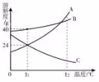
14.A、B、C为三种物质的溶解度曲线，如右图所示，请根据图示信息回答下列问题。
⑴t1℃时，将5gB物质放入10g水中，充分溶解，温度不变，所得溶液的质量为 g。
⑵t1℃时，A、C两种物质的饱和溶液所含溶质的质量 （填“一定”或“不一定”相等）。
⑶下列说法正确的是 。
A.t2℃时，将A和C的混合溶液（两者均已达到饱和），降温至t1℃，析出的晶体中只有A
B.t2℃时，将A、B、C的饱和溶液分别降温至t1℃，所得溶液的溶质质量分数关系是B﹥A=C
C.若A物质中混有少量B物质，要对A物质进行提纯，可通过冷却热饱和溶液实现
D．用同一种方法能将A、B、C的不饱和溶液均变为饱和溶液
15. 某固体物质可能含有硫酸钠、碳酸钠、氯化钙、硫酸铜和氢氧化钾中的一种或几种。为探究其组成，进行如下实验，流程和现象记录如下：
【资料】氯化钙、氯化钡、氯化钾三种溶液均呈中性
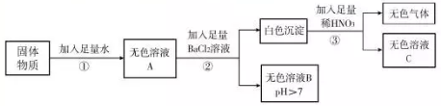
⑴依据步骤①的实验现象得出固体物质中一定不含 （填化学式）。
⑵步骤②中发生反应的化学方程式为 。
⑶根据上述实验得出固体物质中一定含有 （填化学式，下同），可能含有 。为进一步确定可能含有的物质，采用的方法是 （写出实验的操作、现象和结论）。
三、实验题
16. 根据下图回答问题。
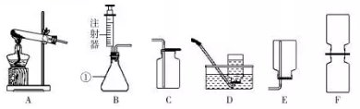
⑴图中标有①的仪器名称是 。
⑵实验室用高锰酸钾制取并收集较纯净的氧气，应选用的装置是 （填字母），反应的化学方程式为 。
⑶已知二氧化氮是一种红棕色气体，密度比空气大，易溶于水。用F装置探究分子运动的实验时，为尽快观察到实验现象，二氧化氮应放在 （填“上”或“下”）层的集气瓶中，另一瓶放空气，抽去两瓶间的玻璃片，可以观察到的现象是 。
17. 某同学将一定质量的碳酸氢钠和稀硫酸混合，反应完全后（假设反应产生的气体全部逸出），对反应后溶液中溶质的成分进行如下探究：
【实验用品】pH试纸、Zn片、氧化铜粉末、稀硫酸、氢氧化钠溶液、氯化钡溶液。
【假设猜想】猜想一：硫酸钠 猜想二：硫酸钠、碳酸氢钠 猜想三：硫酸钠、硫酸 [来源:学.科.网Z.X.X.K]
【实验探究】同学们取反应后的溶液用不同方案进行如下实验，请根据现象或结论填空。
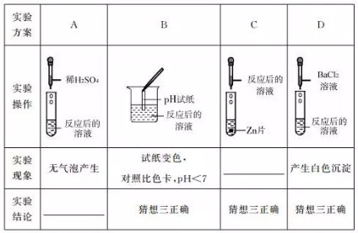
【得出结论】猜想三正确。
【评价反思】老师对同学们能用多种方案进行探究，并且得出正确的实验结论给予了肯定，同时指出探究中存在两处明显错误。分别是：
① ；
② 。
【总结提高】依据所给实验用品，你还有什么不同类方案确认猜想三是正确的。请你写出你的实验方案 。
四、计算题
18.煤属于不可再生能源，将煤通过一定方式可转化为汽油，乙醇（C₂H₅OH）和气体燃料。乙醇可用作燃料，我国已经推广使用一种车用乙醇汽油，这种汽油的燃烧废气对环境的污染较少。请计算：
⑴69g乙醇完全燃烧，生成二氧化碳的质量为多少？（要求写出计算过程）
⑵在氧气不足的情况下，乙醇不完全燃烧生成一氧化碳、二氧化碳和水，若69g乙醇不完全燃烧生成88g二氧化碳，则反应生成一氧化碳和水的分子个数比为 。

呼和浩特市2016年中考化学试卷参考答案
一、选择题
1.C 2.A 3.D 4.C 5.A 6.B 7.D 8.B 9.C 10.B
二、填空题[
11.⑴① ⑵④
12.C₂H₄O₂或CH₃COOH 不是
13. C + O₂ ^{点燃} CO₂；二氧化碳和碳在B处反应生成一氧化碳，C处一氧化碳与氧气反应生成二氧化碳，火焰颜色为淡蓝色或B处C + CO₂ ^{高温} 2CO，C处2CO + O₂ ^{点燃} 2CO₂，火焰颜色为淡蓝色
14. ⑴14 ⑵不一定 ⑶ACD
15. ⑴CuSO₄ ⑵BaCl₂+Na₂CO₃==BaCO₃↓+2NaCl ⑶Na₂CO₃、KOH；KCl
取少量无色溶液A于试管中，加入足量的稀硝酸，然后滴加硝酸银溶液，产生白色沉淀，则固体中一定含有氯化钾，反之不含氯化钾
三、实验题
16. ⑴锥形瓶 ⑵AD；2KMnO₄ △ K₂MnO₄ + MnO₂ + O₂↑ ⑶上；上下集气瓶中充满红棕色气体
17.实验现象：有气泡产生，锌片不断溶解；实验结论：猜想二不正确
【评价反思】①方案B中pH试纸浸入溶液中
②方案D中硫酸钠与氯化钡反应也会产生白色沉淀，不能证明一定有硫酸存在
【总结提高】取少量氧化铜粉末于试管中，加入足量反应后的溶液，若氧化铜溶解，溶液变蓝，则猜想三正确
四、计算题
18. ⑴132g ⑵2：9

